建设项目环境影响报告表

（报批版）

项目名称： 年生产预制构件活动房2万平方项目
建设单位： 河南宏璟预制构件有限公司

编制日期：2019年4月
国家环境保护部制

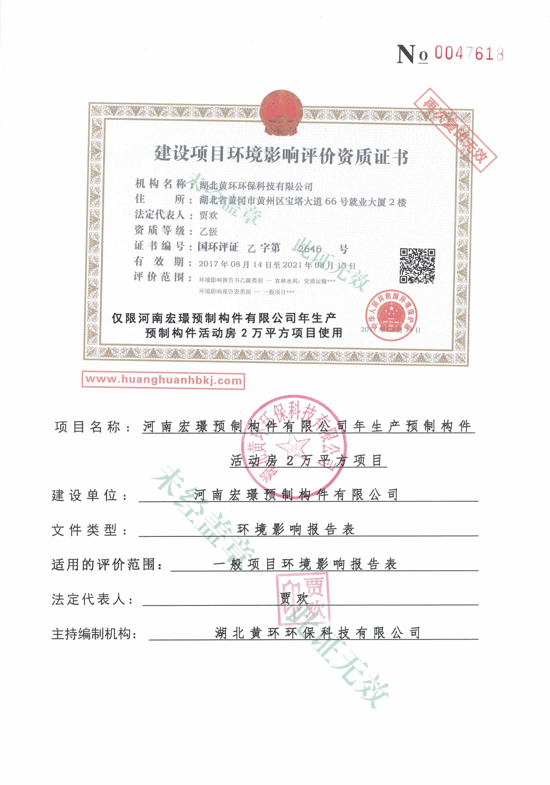

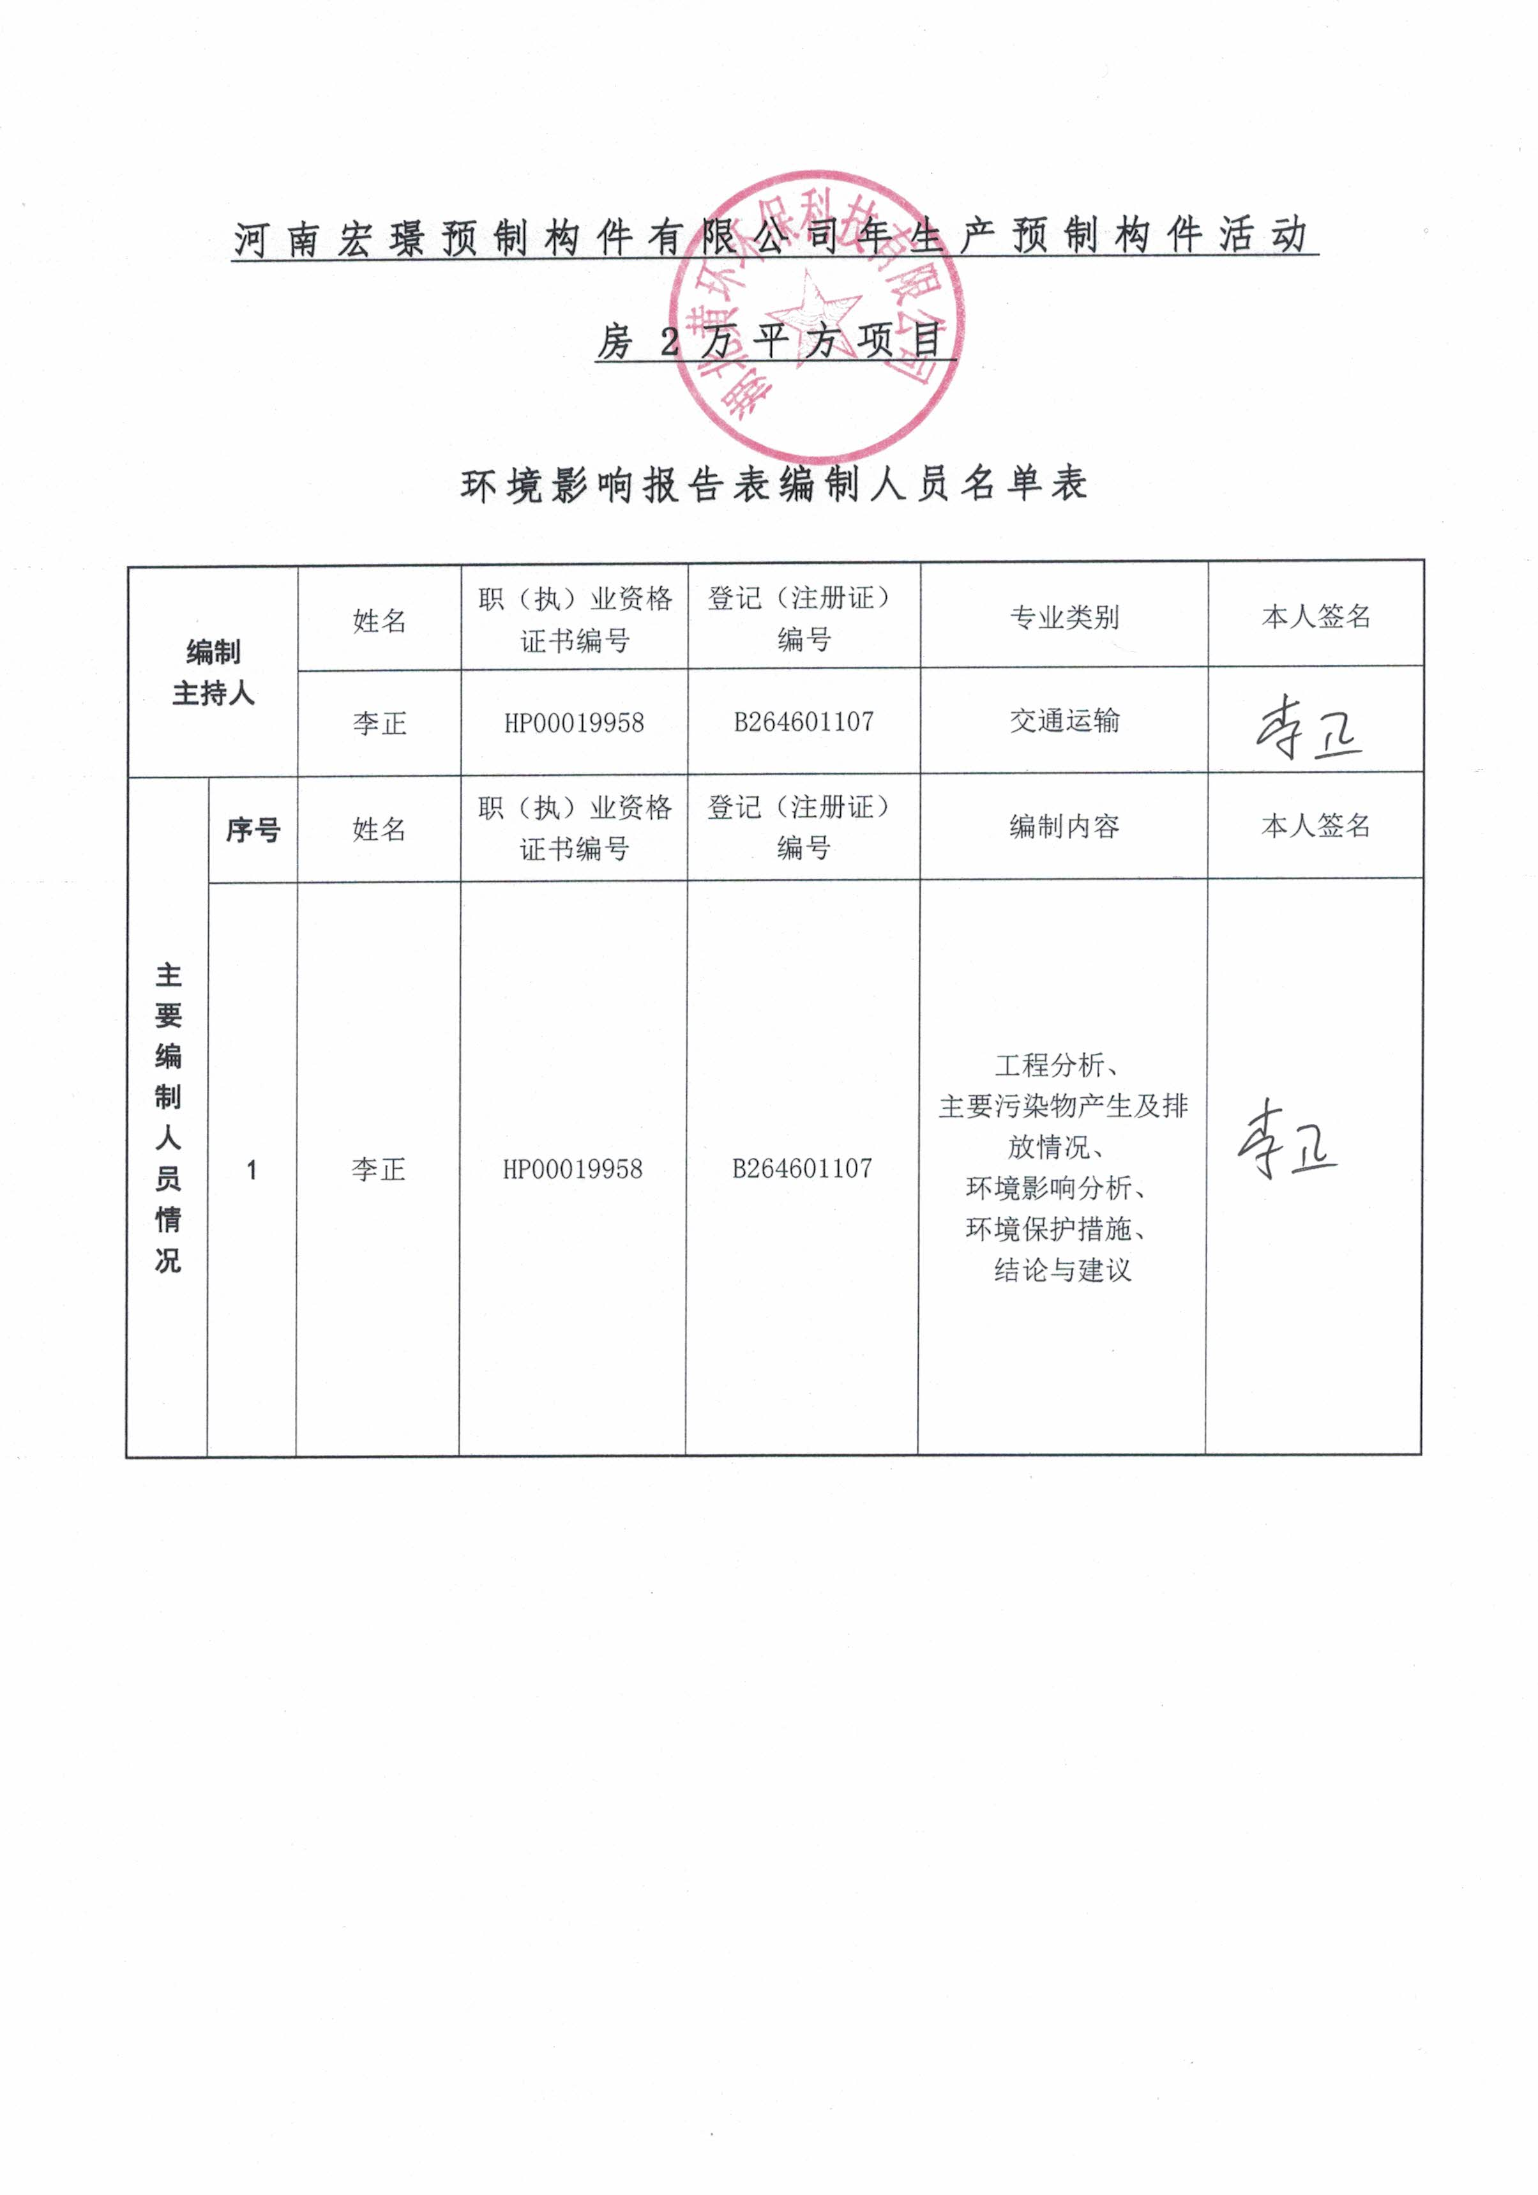

一、建设项目基本情况
项目名称 | 河南宏璟预制构件有限公司年生产预制构件活动房2万平方项目
建设单位 | 河南宏璟预制构件有限公司
法人代表 | 汝洪战（412924197811131996） |  | 联系人 | 崔增金
通讯地址 | 新乡市新乡县古固寨镇产业集聚区玉源路5号
联系电话 | 18530212888 | 传真 | / | 邮政编码 | 453000
建设地点 | 新乡市新乡县古固寨镇产业集聚区玉源路5号
备案部门 | 新乡县发展和改革委员会 |  | 项目代码 | 2019-410721-41-03-002297
建设性质 | 新建√ 改扩建 迁建 |  | 行业类别及代码 | C3022砼结构构件制造
占地面积  （平方米） | 8100 |  | 绿化面积  （平方米） | /
总投资  （万元） | 200 | 环保投资  （万元） | 4.1 | 环保投资占总投资比例 |  | 2.05%
评价经费  （万元） | / | 预期投产日期 | 2019年5月
一、项目由来
2016年9月，国务院办公厅出台《关于大力发展装配式建筑的指导意见》，提出“力争用10年左右的时间，使装配式建筑占新建建筑面积的比例达到30%”的发展目标，我国装配置建筑全面发展拉开了序幕。2019年1月17日，住房城乡建设部发布了《关于开展2018年度装配式建筑发展情况统计工作的通知》，全面推进我国装配式建筑的发展步伐。在河南省2018年发布的《关于大力发展装配式建筑的实施意见》中指出：到2020年底,全省装配式建筑(装配率不低于50%)占新建建筑面积的比例达到20%，政府投资或主导的项目达到50%。
装配式建筑，是由预制部品部件在工地装配而成的建筑。按预制构件的形式和施工方法分为砌块建筑、板材建筑、盒式建筑、骨架板材建筑及升板升层建筑等五种类型，包括有混凝土结构、钢结构、现代木结构三大结构体系。混凝土结构活动房采用高效节能体系，舒适美观，结构安全，价格优惠，经济实用。
为积极顺应国家产业政策，适用市场需求，河南宏璟预制构件有限公司计划在新乡市新乡县古固寨镇产业集聚区建设年生产预制构件活动房2万平方项目。根据现场勘查，本项目尚未建设，不涉及未批先建。

依据《中华人民共和国环境影响评价法》和《建设项目环境保护管理条例》，本项目应进行环境影响评价。根据《建设项目环境影响评价分类管理名录》（2018修正版）规定，本项目属于第十九款“非金属矿物制品”，第50条：“砼结构构件制造、商品混凝土加工”，“全部”，故本项目应编制环境影响评价报告表。受河南宏璟预制构件有限公司的委托，我公司承担了本项目的环境影响评价工作。通过现场勘察和资料收集，依据《环境影响评价技术导则》的要求，本着“科学、公正、客观”的态度，编制完成本项目的环境影响评价报告表。
二、项目建设与产业政策的相符性
经对比《产业结构调整指导目录（2011年本）》（2013修订），本项目为C3022砼结构构件制造，不在“鼓励类”、“限制类”和“淘汰类”之列，为“允许类”建设项目，因此本项目符合国家产业政策要求。项目已通过新乡县发展和改革委员会备案，项目代码：2019-410721-41-03-002297。
三、项目建设与当地规划相符性
本项目位于新乡市新乡县古固寨镇产业集聚区玉源路5号。根据新乡县古固寨镇人民政府出具的证明，本项目用地符合我镇城镇总体发展规划、土地利用规划和产业发展规划要求(见附件)。根据《新乡县古固寨镇产业集聚区控制性详细规划》及《新乡县古固寨镇总体规划》（见附图），本项目位于二类工业用地。
四、项目与备案相符性分析
本项目与备案内容相符性分析见表1-1。
表1-1 拟建项目与备案的相符性
名称 |  | 备案情况 | 本项目情况 | 相符性
建设地点 |  | 新乡市新乡县古固寨镇产业集聚区 | 新乡市新乡县古固寨镇产业集聚区玉源路5号 | 相符
总投资 |  | 200万元 | 200万元 | 相符
面积 |  | 租赁一座建筑面积为1500平方米的加工车间和6600平方米空地晾晒区 | 租赁一座建筑面积为1500平方米的加工车间和6600平方米空地晾晒区 | 相符
建设内容 | 产品规模 | 年生产预制构件活动房2万平方 | 年生产预制构件活动房2万平方 | 相符
建设内容 | 原料 | / | 外购商品混凝土 | /
建设内容 | 工艺 | 购进混凝土灌注成型晾干 | 购进混凝土灌注成型晾干 | 相符
建设内容 | 设备 | 铁板模具 | 铁板模具、拉筋机、液压钳等 | 相符

五、与新环[2015]342号文的对照分析
与《新乡市环境保护局关于印发深化建设项目环境影响评价审批制度改革实施细则的通知》新环[2015]342号（以下简称《通知》）对照分析见下表。
表1-2 与《通知》对比分析一览表
项目 | 与本项目相关条文 |  | 本项目情况 | 对比结果
新乡市主体功能区分 | 重点开发区域：1、新乡市市区（含平原城乡一体示范区）、新乡县、卫辉市。  2、农产品主产区的县城关镇、少数建制镇以及产业集聚区。 |  | 本项目位于新乡县古固寨工业集聚区 | 属于重点开发区域
新乡市主体功能区分 | 限值开发区、城市人居功能区：新乡市市区（含平原城乡一体示范区）、县城建成区，以及规划区中以居住、商贸、文教科研为主的区域。 |  | 本项目位于新乡县古固寨工业集聚区 | 属于重点开发区域
新乡市主体功能区分 | 农产品主产区：辉县市、获嘉县、原阳县、延津县、封丘县。（不含产业集聚区、专业园区和县城建成区以及规划区中以居住、商贸、文教科研为主的区域） |  | 本项目位于新乡县古固寨工业集聚区 | 属于重点开发区域
新乡市主体功能区分 | 禁止开发区 | 河南新乡黄河湿地鸟类国家级自然保护区太行山猕猴自然保护区、河南省新乡凤凰山省级森林公园 | 本项目位于新乡县古固寨工业集聚区 | 属于重点开发区域
新乡市  集中水源地保护区 | / | / | / | 不在保护区范围内
建设项目环境影响评价豁免管理名录 | 查无相关条目 |  | / | 本项目不在豁免名录内。
污染防治（控）重点单元 | 水污染 | 卫河流域：新乡市区、新乡县、卫辉市、辉县市、获嘉县 | 本项目位于新乡县古固寨工业集聚区 | 属于
污染防治（控）重点单元 | 大气污染 | 新乡市域全部 | 本项目位于新乡县古固寨工业集聚区 | 属于
污染防治（控）重点单元 | 重金属  污染 | 新乡县、凤泉区  （铅镉污染控制区） | 本项目位于新乡县古固寨工业集聚区 | 属于
工业项目  分类 | 二类工业项目：非金属矿采选及制品制造（不含水泥制造、建筑及卫生陶瓷、石墨、碳素制品）；废旧资源加工再生（废电子、电器产品、汽车拆解；废塑料再生）等污染和环境风险不高、污染物排放量不大的项目。 |  | 本项目产品为砼结构构件制造，属于二类工业项目 | 属于二类工业项目
由上表可知，本项目厂址位于新乡县古固寨工业集聚区，属于工业准入优先区。本项目与工业准入优先区的环境准入政策要求相符性分析见下表。
表1-3 与工业准入优先区环境准入政策要求相符性分析
类别 | 内容 | 本项目情况 | 对比  结果
简化部分审批程序 | 依据环保部《建设项目环境影响评价分类管理名录》规定，对编制环境影响报告表的项目，简化审批程序，即报即受理。 | 本项目应编制环境影响报告表。 | 符合
下放部分审批权限 | 对属于市环保局审批的《工业项目分类清单》中的一类工业项目，其环评文件的审批权限，下放至具有审批权限的各县（市）、区环保部门。 | 本项目产品为混凝土预制构件活动房，属于二类工业项目。 | 符合
放宽部分审批条件 | 对规划环评已经过审查的产业集聚区或专业园区，符合主导产业的入驻建设项目的环评文件可适当简化；对污水集中处理设施完善的产业集聚区或专业园区，入驻建设项目的污水排放标准可执行间接排放标准，无间接排放标准的以环评审批的排放要求为准。 | 本项目位于新乡县古固寨工业集聚区，园区规划环评已通过审批。 | 符合
严控部分区域重污染项目 | 在《水污染防治重点单元》内的我市市区、新乡县、卫辉市、辉县市、获嘉县等区域内，不予审批煤化工、化学合成药以及生物发酵制药、制浆造纸、制革及毛皮鞣制、印染等行业单纯新建和单纯扩大产能的项目；在《大气污染防治重点单元》内的我市全部区域，严格燃煤火电项目审批，不予审批煤化工、冶金、钢铁、铁合金等行业单纯新建和单纯扩大产能的项目；在《重金属污染防控单元》内的新乡县、凤泉区铅镉污染防控区区域内，涉及铅、铬、镉、汞、砷等重金属污染物排放的相关项目以“减量替代”为原则，不予审批新增重金属污染物排放的相应项目。 | 本项目位于新乡县古固寨产业集聚区，属于《水污染防治重点单元》和《大气污染防治重点单元》，不属于煤化工、化学合成药以及生物发酵制药、制浆造纸、制革及毛皮鞣制、印染等行业单纯新建和单纯扩大产能的项目，不属于燃煤火电、煤化工、冶金、钢铁、铁合金等行业项目。在《重金属污染防控单元》内，本项目不涉及新增重金属污染物。 | 不属于重污染项目
由上表可知，本项目不属于《通知》中所列不予审批的项目，符合审批条件。
六、与园区规划相符性分析
本项目位于新乡县古固寨产业集聚区。新乡县古固寨产业集聚区位于古固寨镇东部，是根据2006年4月新乡市人民政府《中原城市群新乡都市区及拓展区总体发展规划纲要》[2006]54号文件要求，经新乡市人民政府批准成立的23个三级产业集聚区之一。古固寨工业集聚区规划区范围为五干排河以东，逐鹿大道以西，富达路以南，田园路以北，规划总用地2.67km²。
与本项目相关的内容与新乡县古固寨工业集聚区的准入条件相符性分析，见下表。
表1-4 与《新乡县古固寨工业集聚区准入条件》相符性分析
序号 | 《新乡县古固寨工业集聚区准入条件》 | 本项目情况 | 相符性
1 | 集聚区入区建设项目环境保护方面应做到高起点、高标准、严要求，禁止新建国家《产业结构调整指导目录》（2011年本）2013年修正版、《外商投资产业指导目录》(2007年修订)中限制、淘汰类的建设项目 | 本项目属于产业结构调整指导目录》（2011年本）2013年修正版中的允许类 | 相符
2 | 鼓励建设省级以上（含省级）认定的高新技术类项目；鼓励具有先进的、符合集聚区功能定位的二类工业用地，轻污染项目优先入区，限值发展三类工业用地 | 本项目租赁现有空置厂房生产和空地，不新增建构筑物、不新增用地，本项目用地为二类工业用地 | 相符
3 | （1）西北部与东北部体育用品生产区：主要生产运动服饰及户外运动休闲用品；鼓励加工行业入驻，禁止从事原料的生产。  （2）中部机械制造区：主要依托现有产业，发展通用设备制造，铁路、船舶和其他运输设备制造，电器机械及器材制造等。鼓励超特高压交流开关设备及关键部件、直流输电设备、换流阀控制与保护器、直流场成套设备、超特高压电力电缆、变压器、智能电表以及高附加值关键配套件等符合《国务院装备制造业调整振兴规划》和《河南省装备制造业调整振兴规划》发展方向的项目入区；鼓励喷漆工序使用无苯漆料；限制喷漆工序使用含苯漆料；限制电镀工艺。  （3）南部仓储物流区：位于新延路以南，鸿达大道以东，是产业集聚区的仓储物流中心，禁止建设各类工业企业。 | 本项目位于中部机械制造区，项目为砼结构构件制造，不属于设备制造业，且不属于电镀、喷漆项目，为允许类项目，不与产业集聚区主导产业相冲突 | 相符
根据《新乡县古固寨工业集聚区发展规划环境影响报告书》：“根据工业集聚区产业定位，集聚区应大力发展污染较轻的二类工业用地，区内现有三类工业用地应保持现状，并限制其发展，不再新增三类工业企业的入驻；评价提出现有已入驻但不符合产业定位的企业应限制其发展规模，不再审批新的不符合产业定位的建设用地。集聚区内今后不再允许不符合产业定位的其他行业入驻”。
本项目为砼结构构件制造，不在“鼓励类”、“限制类”和“淘汰类”之列，为“允许类”建设项目；项目位于古固寨工业集聚区，用地为租赁现有用地，无新增用地，用地性质为二类工业用地，符合城镇总体发展规划、土地利用规划和产业发展规划要求；项目不与产业集聚区主导产业相冲突。因此本项目建设符合新乡县古固寨产业集聚区的相关要求。
七、与其他政策分析
(1)与《新乡市环境污染防治攻坚战三年行动实施方案(2018—2020年)》相符性分析
本项目位于新乡市新乡县古固寨工业集聚区，主要产品为预制构件活动房，属于砼结构构件制造行业，本项目与三年行动方案相关内容对比情况见下表。
表1-5 与新乡市环境污染防治攻坚战三年行动实施方案（2018-2020年）对比表
类别 | 内容 | 本项目情况 | 对比结果
积极推进建筑节能 | 积极推广成熟的预制装配式混凝土结构体系，推进部分构件产业化。 | 本项目产品为预制装配式混凝土构建 | 符合
严格环境准入门槛 | 新、改、扩建排放VOCs的项目，应从源头加强控制，使用低（无）VOCs | 量的原辅材料，配套安装高效收集、治理设施，其中新建涉VOCs排放的工业企业要入园区，实行区域内VOCs排放总量倍量消减替代。  本项目位于新乡市新乡县古固寨工业集聚区；项目无VOCs产生。 | 符合
加快化解过剩产能 | 全面贯彻落实国家、省更新的《产业结构调整指导目录》和过剩产能淘汰标准，严格执行质量、环保、能耗、安全等法规标准，全面淘汰不达标的落后、过剩产能和企业。 | 经对照《产业结构调整指导目录》，本项目不属于限制和淘汰类，为允许类。 | 符合
严格实施施工扬尘管理 | 严格落实新建和在建建筑、市政、拆除、公路、水利等各类工地周边围挡、物料堆放覆盖、土方开挖湿法作业、路面硬化、出入车辆清洗、渣土车辆密闭运输“六个百分百”，城市规划区内建筑工地禁止现场搅拌混凝土、禁止现场配制砂浆“两个禁止”。 | 本项目施工期主要为设备安装，施工期较短。项目不设置外购商品混凝土，现场不搅拌混凝土或配置砂浆 | 符合
强化工业料堆场扬尘整治 | 火电、钢铁、建材、有色等行业和锅炉等企业料堆场无组织实现规范管理，按照“场地硬化、流体进库、密闭传输、湿法装卸、车辆冲洗”的标准，对煤炭、煤矸石、煤渣、煤灰、水泥、石灰、石膏、砂土、废渣等易产生粉尘的粉状、粒状物料及燃料实现密闭储存，实现“空中防扬散、地面防流失、地下防渗漏” | 本项目外购商品混凝土加工，不涉及粉状物料，无工业烟尘产生 | 符合
(2)与《河南省2019年大气污染防治攻坚战实施方案》豫环攻坚办（2019）25号相符性分析
表1-6 与《河南省2019年大气污染防治攻坚战实施方案》豫环攻坚办（2019）25号对比表
类别 | 内容 | 本项目情况 | 对比结果
开展工业企业无组织排放治理 | 2019年10月底前，全省工业企业完成物料运输飞生产工艺、堆场环节的无组织排放深度治理，全面实现“五到位、一密闭”。“五到位”即：生产过程收尘到位，生产工艺产尘点设置集气罩并配备除尘设施，不能有可见烟尘外逸；物料运输抑尘到位，粉状飞粒状物料及燃料运输采用密闭皮带、密闭通廊、管状带式输送机或密闭车厢飞真空罐车飞气力输送等密闭方式，汽车、火车、皮带输送机等卸料点设置集气罩或密闭罩，并配备除尘设施；厂区道路除尘到位，路面实施硬化，定时进行洒水清扫，出口处配备车轮和车身清洗装置；裸露土地绿化到位，厂区内可见裸露土地全部绿化，确实不能绿化的尽可能硬化；无组织排放监控到位，因企制宜安装视频监控系统、空气微站飞降尘缸、TSP（总悬浮颗粒物）等监控设施。“一密闭”即：厂区内贮存的各类易产生粉尘的物料及燃料全部密闭，禁止露天堆放。 | ①本项目为外购商品混凝土，无易产生粉尘的物料及燃料，无搅拌粉尘产生 | 符合
开展工业企业无组织排放治理 |  | ②运输无粉状物料 | 符合
开展工业企业无组织排放治理 |  | ③厂区道路定期洒水并设置喷雾抑尘装置；地面应保持清洁干净、避免扬尘污染；厂区进出口安装自动感应车辆冲洗装置 | 符合
开展工业企业无组织排放治理 |  | ④厂区内西侧边界种植高大乔木、其余厂区地面硬化 | 符合
开展工业企业无组织排放治理 |  | ⑤安装视频监控系统及粉尘实时在线监测仪。视频监控系统与相关环保部门视频监控平台联网 | 符合
开展工业企业无组织排放治理 |  | ⑥项目生产过程均在密闭车间内进行 | 符合
因此项目与《河南省2019年大气污染防治攻坚战实施方案》豫环攻坚办（2019）25号文件相符。
八、厂区位置及环境敏感目标
本项目建设地点位于新乡市新乡县古固寨镇产业集聚区玉源路5号院内，项目四周均为企业，西侧为新乡市天吉电力设备有限公司和新乡市明发食品有限公司（西南70米），北侧为瑞德(新乡)路业有限公司，西侧为玉源路5号院内空置厂房和空地，南侧均为办公楼。距离项目最近的敏感点是东北方向740m处的祥和社区和东南880m处的前辛庄村。本项目周边环境状况和周边敏感点分布如下图所示。
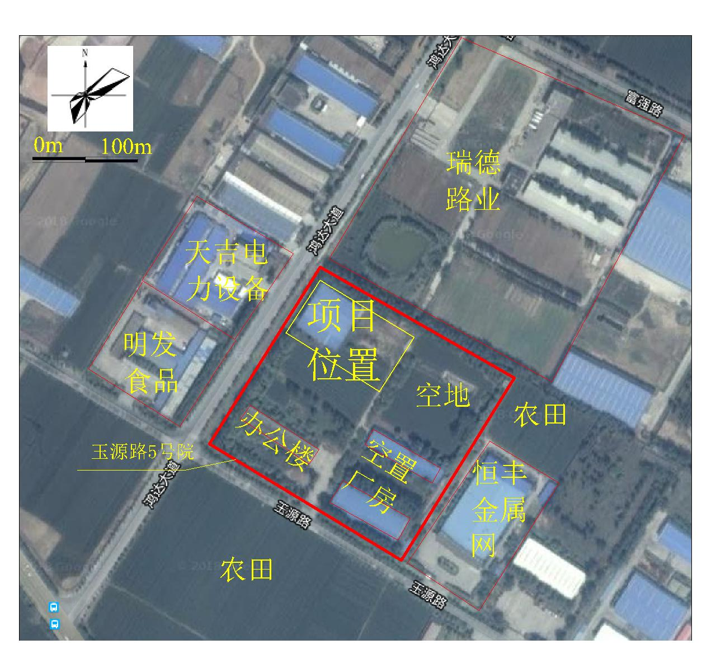
图1-1 项目周边环境状况图
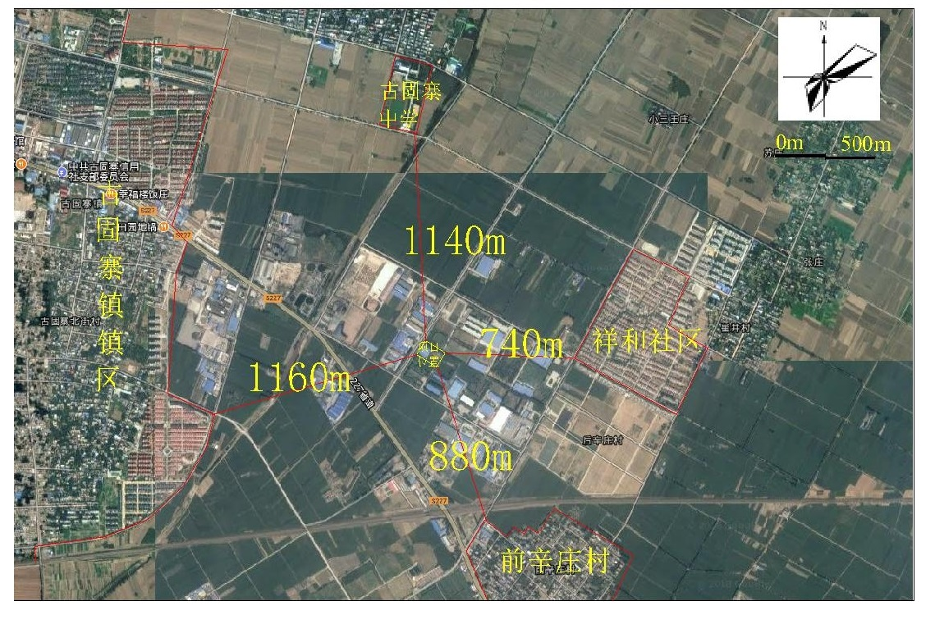
图1-2 项目周边敏感点分布图
九、工程内容及规模
1、项目概况及建设情况
本项目的基本概况见表1-7。
表1-7 项目概况一览表
序号 | 项目 | 内容
1 | 项目名称 | 河南宏璟预制构件有限公司年产预制构件活动房2万平方项目
2 | 建设单位 | 河南宏璟预制构件有限公司
3 | 产品方案 | 年生产预制构件活动房2万平方
4 | 项目地址 | 新乡市新乡县古固寨镇产业集聚区玉源路5号
5 | 占地面积 | 8100m²
6 | 总投资（万元） | 200
7 | 定员与工作制度 | 员工10人，一班制，每班10小时，全年工作300天
2、项目主要建设内容见表1-8。
表1-8 工程组成一览表
序 号 | 项目 | 建设内容 | 数量 | 备注
1 | 主体工程 | 加工车间（包括仓库、浇筑区） | 1座，1500m² | 租赁现有
1 | 主体工程 | 晾晒区（露天） | 6600m² | 租赁现有
2 | 环 | 工程  废气治理设施 | 厂区内西侧边界种植高大乔木，其余厂区地面硬化并设置喷雾抑尘装置，厂区进出口安装自动感应车辆冲洗装置
2 | 环 | 废水治理设施 | 生活污水经化粪池处理后通过管网排入新乡市鸿达污水处理厂，车辆清洗废水经沉淀池处理后洒水抑尘，不外排
2 | 环 | 噪声治理设施 | 基础减振、距离衰减
2 | 环 | 固废处置 | 钢筋废角辅料集中收集后外售；沉淀池沉淀渣收集后回用于产品；生活垃圾设置垃圾桶收集后由环卫部分统一处理。
3 | 公用工程 | 供 水 | 由市政供水管网供给
3 | 公用工程 | 供 电 | 当地电网统一供给
3、主要生产设备
项目主要生产设备详见表1-9。
表1-9 主要生产设备一览表
序号 | 设备名称 | 型号 | 数量（台/套） | 备注
1 | 液压钳 | YQSH-240A | 10把 | 钢筋剪
2 | 拉筋机 | ZLD | 1台 | 钢筋加工
3 | 料斗 | 200t | 1台 | 混凝土贮存
4 | 铁板模具 | 3.3*6一套、3.6*6一套、3.5*3.5一套、3.5*7两套 | 5套 | 模具、外购
5 | 钢制模台 | / | 5台 | 基台、外购
6 | 振动台 | / | 5台 | 浇筑振动
7 | 行车 | / | 1台 | 半成品/成品吊装
8 | 蒸养器 | / | 1台 | 产品养护
4、原辅材料及资源能源消耗量
本项目原辅材料消耗量见表1-10。
表1-10 本项目原辅材料及资源能源消耗量
序号 | 原料名称 | 年用量(a) | 性状 | 存储 | 备注
1 | 商品混凝土 | 37500t | 胶凝状 | 无，即送即用 | 外购，商混站负责运送
2 | 钢筋 | 16000t | 固体 | 仓库 | 碳素钢，存放于加
3车间 | 脱模剂 | 200t | 液体 | 桶装 | 外购，为水性混凝土脱模剂
4 | 水 | 594吨 | / | / | 市政供给
5 | 电 | 7万度 | / |  | 市政供给
脱模剂：脱模剂用于混凝土浇筑钱涂抹在施工模具上，以便浇筑后不至粘接在混凝土表面上不易拆模，或影响混凝土表面的光洁度。建筑用脱模剂主要为聚氨酯水性脱模剂，其组成为：乳化蜡液：10%-15%；甲基硅油乳液15%-20%；改性硅油乳液：5%-8%；去离子水：50%-55%；乳化液：4.5%-6%等。这种水性脱模剂其特点是以水为分散剂形成水溶物，无VOC等有害物质产生，环保性强；而且水作为稀释剂，无污染易得，低成本。
与本项目有关的原有污染情况及主要环境问题：
本项目为新建项目，根据现场勘查，项目不存在原有污染情况及主要环境问题。

二、建设项目所在地自然环境简况
自然环境简况（地形、地貌、地质、气候、气象、水文、植被、生物多样性等）：
1、地理位置
新乡县位于河南省中北部，属新乡市管辖。地处东经113°42′~114°04′，北纬35°05′~35°24′。全境环绕新乡市市区东、西、南三面，县境东西最大距离为32.7 km，南北最大距离34.5 km，总面积523.6 km²。
古固寨镇位于新乡市东郊，地处新乡县、原阳县、延津县、新乡市红旗区、小店工业园区和新乡市高新技术开发区三县三区交界处。东、南、西、北四面分别与延津县、原阳县 新乡市红旗区和新乡市经济开发区、小店工业园区接境；西距新乡市中心城区 10km，是河南省“中州名镇”、“环境优美乡镇”和新乡市“重点镇”。
古固寨工业集聚区位于古固寨镇东部，规划区范围为五干排河以东，逐鹿大道以西，富达路以南，田园路以北，规划总用地2.67km²。
本项目位于新乡县古固寨镇玉源路5号，具体地理位置见附图一。
2、地形地貌
新乡县属黄河冲积平原，南部多沙，中部低洼，地形低平，便于引黄灌溉和机械化操作。总的地势是西北高、东南低。自然坡降为1/4000，海拔高度70~80m。
本项目所在地属平原地带，地势平坦。
3、气候气象
该地区属暖温带大陆性季风气候，季节变化明显，春季干燥少雨；夏季炎热高温，降雨集中；秋季天高气爽，气候宜人；冬季寒冷寡照少雨雪。年平均气温14℃，历年极端最低气温-21.3℃,历年极端最高气温42.7℃,年均降雨量为617.8mm。常年主导风向为东北风，次主导风向为西南风，历年平均风速为2.4m/s。
4、河流水系
4.1地表水
流经古固寨镇的主要河流为人民胜利渠东三干河和东五干排河。
(1）人民胜利渠东三干河：人工开挖的引黄灌溉兼济卫河的大型水利工程，属海河 水系，总干渠从黄河至新乡市饮马口入卫河，全长52.7km。
(2）东五干排河：原发源地在获嘉县境内 现已失去灌溉功能，总长度20.6km,在古固寨镇域长度6.2km：常年流量为0.1 m/s，洪水流量为1.5m/s,是古固寨镇生活生产污水的主要纳污水体，最后汇入大沙河。
4.2地表水
新乡县地下水流向总体上为从西南至东北。浅层水顶板埋深4~8m，底板埋深71~87m，以中砂为主；中层水顶板埋深73~97m，底板埋深124~137m，以中细砂为主。地下水矿化度小于0.7g/L。
流经古固寨镇的主要河流为人民胜利渠东三干河和东五干排河。
1.人民胜利渠东三干河：人工开挖的引黄灌溉兼济卫河的大型水利工程，属海河水系，总干渠从黄河至新乡市饮马口入卫河，全长52.7公里。
2.东五干排河：原发源地在获嘉县境内，现已失去灌溉功能，总长度20.6公里，在古固寨镇域长度6.2公里；常年流量为0.1米/秒，洪水流量为1.5米/秒，是古固寨镇生活生产污水的主要纳污水体，最后汇入大沙河，大沙河属黄河流域。
4.3饮用水源地
（1）新乡市城市饮用水源地
新乡县共有4个乡镇级饮用水水源地，根据《河南省人民政府办公厅关于印发河南省乡镇级集中式饮用水水源保护区划的通知》（豫政办[2016]23号），新乡县饮用水水源地如下：
（1）新乡县郎公庙镇水厂地下水井群(共3眼井)
一级保护区范围：水厂厂区及外围东45米、西8米、南8米、北45米的区域(1号取水井)，2、3号取水井外围50米至229省道的区域。
（2）新乡县古固寨镇水厂地下水井群(共2眼井)
一级保护区范围：水厂厂区及外围东15米、西45米、南35米、北10米的区域(1号取水井)，2号取水井外围50米的区域。
（3）新乡县大召营镇水厂地下水井群(共2眼井)
一级保护区范围：水厂厂区及外围西45米、南30米、北20米、东25米的区域(1号取水井)，2号取水井外围50米的区域。
（4）新乡县翟坡镇水厂地下水井群(共3眼井)
一级保护区范围：取水井外围50米的区域。
项目位于新乡县古固寨产业集聚区玉源路5号，距离古固寨镇水厂地下水井群约1400m，不在其保护区范围之内。
5、自然资源
新乡市自然资源丰富。已发现和开采矿藏20余种，其中，水泥灰岩和煤炭储量分别达到100亿吨和84亿吨。南水北调、西气东输工程穿境而过，获嘉县地下煤层气储量丰富。主要矿产资源为非金属建筑材料泥灰岩、白垩土、石灰岩。其储量大，质量好，此外有铁、铜、铝、重晶石、白云岩、煤等。
6、土壤状况
全县境地处华北平原，为燕山运动以后下沉的地区。土壤母质系新生界第四系，为太行山前冲洪积物与黄河、沁河冲积物沉积而成。形成县境内砂质、壤质、粘质三级土壤。0~8m为粘土，中间有淤泥亚粘土，属新近沉积物粘土；8~12m为粉砂、细粉砂；12~80m为细砂，均为全新河流冲积粉层。
该区工程地质条件较好，地壳总体稳定性好，土地允许承载力为15~20t/m²，项目所在地未有重大断层。
7、动植物概况
新乡县境内植物有粮食作物、经济作物、蔬菜作物以及林果、自然植被等。野生动物有兽类、鸟类、爬行类、两栖类、鱼类、昆虫等。
根据现场调查，本项目厂址周围评价范围内未发现有珍稀动植物。

三、环境质量状况
建设项目所在地区域环境质量现状及主要环境问题（环境空气、地面水、地下水、声环境、生态环境等）：
1、环境空气
根据大气功能区划分原则，项目所在区域为二类功能区，环境空气质量应执行《环境空气质量标准》（GB3095-2012）二级标准。根据新乡市生态环境局发布的《新乡市2018年环境质量年报》，区域空气质量现状数据详见表3-1。
表3-1 新乡县环境空气质量数据（2018年环境质量年报）
污染物 | 年评价指标 | 现状浓度/（μg/m³） | 标准值/（μg/m³） | 占标率/% | 达标情况
PM₁₀ | 年平均质量浓度 | 105 | 70 | 150 | 超标
PM_{2.5} | 年平均质量浓度 | 61 | 35 | 17 | 超标
SO₂ | 年平均质量浓度 | 19 | 60 | 31.6 | 达标
NO₂ | 年平均质量浓度 | 49 | 40 | 123 | 超标
CO | 第95百分位浓度 | 1.3mg/m³ | 4mg/m³ | 32.5 | 达标
O₃ | 第90百分位浓度 | 117 | 160 | 73 | 达标
由上表可知，其中PM₁₀、PM_{2.5}和NO₂均不能够满足《环境空气质量标准》（GB3095-2012）二级标准要求。根据《环境影响评价技术导则 大气环境》（HJ2.2-2018），本项目所在区域属于未达标区。
2018年，新乡市城市环境空气PM₁₀同比下降4微克/立方米，降幅3.7%；PM_{2.5}同比下降2微克/立方米，降幅3.2%；SO₂同比下降9微克/立方米，降幅32.1%；NO₂同比下降1微克/立方米，降幅2%；O₃第90百分位同比上升5微克/立方米，升幅4.5%；CO第95百分位同比下降0.1微克/立方米，降幅7.1%。优、良天数177天，优、良天数比例51.8%，去年同期，优、良天数173天，优、良天数比例47.4%，同比优、良天数增加4天，上升4.4个百分点。
目前，新乡市正在实施《新乡市蓝天工程行动计划》、《新乡市2018年大气污染防治攻坚战实施方案》、《“十三五”挥发性有机物污染防治工作方案》、《新乡市环境污染防治攻坚战三年行动实施方案（2018-2020年）》等一系列措施，将不断改善区域大气环境质量。预计2020年可以达到《新乡市环境污染防治攻坚战三年行动实施方案（2018-2020年）》中：“全市PM_{2.5}年均浓度达到55微克/立方米以下，PM₁₀年均浓度达到101微克/立方米以下，全年优良天数比例达到66%以上”的目标要求。
本项目建成后，通过采取在晾晒区及道路地面硬化并设置喷雾抑尘装置，厂区进出口安装自动感应车辆冲洗装置措施后，能够将无组织粉尘排放降至最低。因此，对周边大气环境影响较小。
2、地表水
距离本项目最近的河流为项目西侧约700米处的东五干排河，最终汇入大沙河，其功能断面为邢庄断面。根据新乡市地表水环境功能区划，东五干排河属于IV类水体。根据《新乡市地表水环境责任目标断面水质月报》（2018年第11期），大沙河小店邢庄断面监测结果见下表。
表3-2 大沙河小店邢庄断面监测数据（2018年11月份） 单位：mg/L
日期  监测因子 | 11.21 | 11.22 | 11.23 | 11.24 | 11.25 | 11.26 | 11.27 | 执行  标准 | 达标  情况
COD（mg/L） | 32.75 | 32.97 | 29.37 | 29.38 | 29.47 | 29.34 | 33.29 | 30 | 超标
氨氮（mg/L） | 0.39 | 0.1 | 0.43 | 0.3 | 0.09 | 0.13 | 0.08 | 1.5 | 达标
TP（mg/L） | 0.036 | 0.038 | 0.036 | 0.048 | 0.056 | 0.049 | 0.044 | 0.3 | 达标
由上表可知，大沙河小店邢庄断面的目前水质COD超出《地表水环境质量标准》（GB3838-2002）IV类标准。新乡市正在推进实施《新乡市人民政府关于打赢水污染防治攻坚战的意见》（新政文[2017]28号）、《新乡市卫河流域水污染防治攻坚战实施方案等11个专项方案》（新环攻坚办（2017）20号）和《新乡市2018年持续打好打赢水污染防治攻坚战工作方案》（新政办[2018]28号），将改善新乡市水环境质量。
本项目生活污水经化粪池处理后经管网排入新乡市鸿达污水处理厂进一步处理，对地表水环境影响较小。
3、声环境
根据声环境功能区划分规定，本项目所在地处于3类声环境功能区。根据现场实测，区域昼间噪声为54~56dB(A)、夜间44~48dB(A)，均满足《声环境质量标准》（GB3096-2008）3类标准昼间65dB(A)、夜间55dB(A)要求，区域声环境质量较好。
项目噪声源经过基础减振、厂房隔声及距离衰减后，对项目周围声环境影响不大。
4、生态环境现状
项目区域生态系统以农业生态系统为主，地表植物主要为当地农作物，区域内无珍稀动植物存在，生态环境现状较好。周边500m范围内无划定的自然保护区、风景名胜区等环境敏感区，本项目建成后对周边生态环境影响较小。
主要环境保护目标（列出名单及保护级别）：
本项目周围环境保护目标和保护级别如表3-3所示。
表3-3 环境保护目标概况
保护类别 | 环境保护目标 | 方位 | 距离m | 保护级别
大气环境 | 古固寨镇镇区 | 西 | 1160 | 《环境空气质量标准》（GB3095-1996）二级标准
大气环境 | 古固寨中学 | 西北 | 1140 | 《环境空气质量标准》（GB3095-1996）二级标准
大气环境 | 祥和社区 | 东北 | 740 | 《环境空气质量标准》（GB3095-1996）二级标准
大气环境 | 前辛庄村 | 东南 | 880 | 《环境空气质量标准》（GB3095-1996）二级标准
大气环境 | 明发食品 | 西南 | 70 | 《环境空气质量标准》（GB3095-1996）二级标准
地表水 | 东五干渠 | 西 | 580m | 《地表水环境质量标准》（GB383
声环境-2002）Ⅳ类标准要求 | / | / | 1-200米 | 《声环境质量标准》（GB3096-2008）2类标准
地下水饮用水源 | 新乡县古固寨镇水厂地下水水源井群 | 西北 | 1400 | 《地下水质量标准》（GB/T14848-2017）III类水质标准

四、评价适用标准
环  境  质  量  标  准 | 1、环境空气  本项目大气环境质量执行《环境空气质量标准》（GB3095-2012）二级标准，有关标准值见表4-1。  ^{表4-1 环境空气质量标准}  2、地表水环境  地表水执行《地表水环境质量标准》（GB3838-2002）IV类标准和断面控制标准，标准限值详见表4-2。  表4-2 地表水环境质量标准 单位：mg/L  3、地下水环境  项目所在区域地下水环境执行《地下水质量标准》（GB/T14848-2017）Ⅲ类标准。具体标准限值见表4-3。  表4-3 地下水环境质量标准 单位：mg/L  4、声环境  本项目所在地处于3类声环境功能区。环境噪声应执行《声环境质量标准》（GB3096-2008）3类标准即昼间65 dB（A）、夜间55 dB（A）。
  污染物名称 | 取值时间 | 浓度限值 | 单位 | 标准来源
  SO₂ | 年平均 | 60 | ug/m³ | 《环境空气质量标准》  （GB3095-2012）二级标准
  SO₂ | 24小时平均 | 150 | ug/m³ | 《环境空气质量标准》  （GB3095-2012）二级标准
  SO₂ | 1小时平均 | 500 | ug/m³ | 《环境空气质量标准》  （GB3095-2012）二级标准
  NO₂ | 年平均 | 40 | ug/m³ | 《环境空气质量标准》  （GB3095-2012）二级标准
  NO₂ | 24小时平均 | 80 | ug/m³ | 《环境空气质量标准》  （GB3095-2012）二级标准
  NO₂ | 1小时平均 | 200 | ug/m³ | 《环境空气质量标准》  （GB3095-2012）二级标准
  PM₁₀ | 年平均 | 70 | ug/m³ | 《环境空气质量标准》  （GB3095-2012）二级标准
  PM₁₀ | 24小时平均 | 150 | ug/m³ | 《环境空气质量标准》  （GB3095-2012）二级标准
  CO | 24小时平均 | 4 | mg/m³ | 《环境空气质量标准》  （GB3095-2012）二级标准
  CO | 1小时平均 | 10 | mg/m³ | 《环境空气质量标准》  （GB3095-2012）二级标准
  O₃ | 日最大8小时平均 | 160 | ug/m³ | 《环境空气质量标准》  （GB3095-2012）二级标准
  O₃ | 1小时平均 | 200 | ug/m³ | 《环境空气质量标准》  （GB3095-2012）二级标准
  PM_{2.5} | 年平均 | 35 | ug/m³ | 《环境空气质量标准》  （GB3095-2012）二级标准
  PM_{2.5} | 24小时平均 | 75 | ug/m³ | 《环境空气质量标准》  （GB3095-2012）二级标准
  标准名称及级(类)别 | 项 目 | 标 准 限 值
  《地表水环境质量标准》（GB3838-2002）IV类标准和断面控制标准 | pH | 6~9
  《地表水环境质量标准》（GB3838-2002）IV类标准和断面控制标准 | COD_{Cr} | 30
  《地表水环境质量标准》（GB3838-2002）IV类标准和断面控制标准 | NH₃-N | 1.5
  《地表水环境质量标准》（GB3838-2002）IV类标准和断面控制标准 | TP | 0.3
  项目 | 浓度限值 | 标准来源
  总硬度 | 450 | 《地下水质量标准》（GB/T14848-2017）Ⅲ类标准
  高锰酸盐指数 | 3.0 | 《地下水质量标准》（GB/T14848-2017）Ⅲ类标准
  NH₃-N | 0.2 | 《地下水质量标准》（GB/T14848-2017）Ⅲ类标准
  总大肠菌群 | 3.0 | 《地下水质量标准》（GB/T14848-2017）Ⅲ类标准
污  染  物  排  放  标  准 | 1、废气  废气执行《水泥工业大气污染排放标准》（GB4915-2013）表3标准限值要求。  表4-4《水泥工业大气污染排放标准》（GB4915-2013）大气污染物无组织排放限值 单位：mg/m³  2、废水  项目生活污水经化粪池处理后经管网排入新乡市鸿达污水处理厂，新乡市鸿达污水处理厂收水、排水标准见下表。  表4-5 新乡市鸿达污水处理厂收水、排水标准 mg/L  3、噪声  施工期各厂界噪声执行《建筑施工厂界环境噪声排放标准》（GB12523-2011）标准，具体标准值见下表。  表4-6 建筑施工厂界环境噪声排放标准 单位：dB（A）  运营期各厂界噪声执行《工业企业厂界环境噪声排放标准》（GB12348-2008）3类标准，具体标准值见下表。  表4-7 工业企业厂界环境噪声排放标准 单位：dB（A）  3、固废  一般固废执行《一般工业固体废物贮存、处置场污染控制标准》（GB18599-2001）及2013修改单要求。
  污染物项目 | 限值 | 无组织排放监控位置
  颗粒物 | 0.5 | 厂界外20米上风向设参照点、下方向设监控点
  污染物 | COD | SS | NH₃-N | TP
  收水标准 | 350 | 240 | 30 | 4
  排水标准 | 40 | 10 | 2 | 0.4
  昼间 | 夜间
  70 | 55
  类别 | 昼间 | 夜间
  3类 | 65 | 55
总  量  控  制  标  准 | 本项目生活污水经化粪池处理后通过管网排入新乡市鸿达污水处理厂。项目车辆清洗废水沉淀池处理后用于厂区洒水抑尘，不外排；项目产生的产量粉尘以无组织形式排放。项目污水排放总量以污水处理厂排放口为依据，排放总量为COD0.0029t/a、NH₃-N0.0001t/a、TP0.00003t/a。

五、建设项目工程分析
工艺流程简述（图示）：
生产工艺流程：
图5-1 预制构件活动房生产工艺流程及产污环节图
工艺流程简述：
①钢筋拉直、剪切
预制活动房内含有钢筋，外购钢筋原来为成盘钢筋，使用前用拉筋机拉直固定。然后根据设计方案，使用液压钳对拉直后钢筋进行剪切及人工捆绑支架，这就是预制活动房的骨架。
②浇筑
将钢筋骨架采用行车置于模具内，然后将外购成品混凝土通过锥形料斗卸入模具内进行混凝土浇筑。模具内侧表面提前涂刷脱模机，以便于模具的脱除。静置3-4天，使其完全干透，即可将外层模具进行脱除，成为一间成品预制活动房。
③拆模
用行车吊起带有大尺寸模具的管材，借助吊车将模具撬下，项目使用的是先进模具，可根据预定需求适当调整大小，故拆模不会产生废边角料等固废。
④养护、晾干
拆模后，将产品转移至蒸养台进行养护，夏季或温度较高时采用自然蒸养的方式，冬季温度较低时采用蒸养器进行养护，项目蒸养器使用能源为电源。养护用水量较小，产生的水蒸气可被产品全部吸收，养护后将产品转移至成品堆场自然风干。
项目钢筋拉直剪切、浇筑、拆模均在加工车间内进行，养护晾干在露天晾晒区进行。
项目水平衡
项目用水为生活用水和生产用水。生产用水主要为养护用水、车辆清洗用水。项目模具不清洗，无模具清洗水。厂区地面采用人工清除与打扫，无地面清洗废水。为了减少车辆本身附着的粉尘，本项目厂区进出口处安装自动感应车辆冲洗装置，对车辆的车身和轮胎进行清洗后方可离开厂区，清洗水产生量为1t/d（300t/d），车辆冲洗水经过沉淀池沉淀后用于厂区扫水抑尘，不外排。浇筑后需对产品进行养护，用水量约为0.5t/d（150t/d），养护用水损耗或者渗透入产品，不外排。
表5-1 项目营运期用水情况一览表
 | 数量 | 用数量标准 | 用水量 | 措施 | 排水量
办公生活 | 10人 | 30L/人·d | 0.3t（90t/a） | 经化粪池处理后定期清运用于周边肥田 | 0
车辆清洗 |  |  | 1t（300t/a） | 洒水抑尘，蒸发 | 0
养护 | / |  | 0.5t（150t/a） | 蒸发、渗透 | 0
未预见水量 | 按用水量的10%计 |  | 0.18t（54t/a） | 蒸发、渗透等 | 0
合计 | / |  | 1.98t（594t/a） | / | 0

图5-2 项目水平衡图 单位：t/a
主要污染工序
（1）废气
项目不设置食堂，员工为附近居民，均不在厂区食宿。项目外购商品混凝土，不涉及混凝土的搅拌等生产。项目在晾晒区装卸过程以及车辆运输过程会产生极少量的粉尘。
（2）废水
本项目废水包括生产废水和生活污水。生产废水主要为车辆清洗废水。
（3）固废
本项目固体废物主要为钢筋剪切产生的废边角料、沉淀池底泥等以及职工日常生活垃圾。
（4）噪声
本项目噪声主要来源于振动器、行车等设备运行时产生的机械噪声。
本项目营运期主要污染物、产污环节及防治措施详见表5-2。
表5-2 项目营运期产污环节一览表
序号 | 类别 | 污染环节 | 污染因子
1 | 废气 | 晾晒装卸、车辆运输 | SS
2 | 废水 | 生活污水 | COD、SS、氨氮、TP
2 | 废水 | 车辆清洗废水 | SS
3 | 噪声 | 拉筋、振动等 | 噪声
4 | 固废 | 钢筋剪切 | 废角辅料
4 | 固废 | 清洗废水沉淀 | 沉淀渣
4 | 固废 | 员工生活 | 生活垃圾

六、项目主要污染物产生及预计排放情况
内容  类型 | 排放源  （编号） | 污染物  名 称 | 处理前产生浓度及产生量（单位） | 排放浓度及排放量  （单位）
大气污染物 | 晾晒装卸、车辆运输 | SS | / | /
水  污  染  物 | 生活污水  0.24t/d（72t/a） | COD | 350mg/L、0.0252t/a | 250mg/L、0.0180t/a
水  污  染  物 | 生活污水  0.24t/d（72t/a） | SS | 250 mg/L、0.0180 t/a | 200 mg/L、0.0144t/a
水  污  染  物 | 生活污水  0.24t/d（72t/a） | 氨氮 | 25mg/L、0.0018t/a | 25mg/L、0.0018t/a
水  污  染  物 | 生活污水  0.24t/d（72t/a） | TP | 3mg/L、0.0002t/a | 3mg/L、0.0002t/a
水  污  染  物 | 车辆清洗用水 | SS | / | 0
固  体  废  弃  物 | 钢筋剪切 | 废角辅料 | 16t/a | 0
固  体  废  弃  物 | 清洗废水沉淀 | 沉淀渣 | 1.5t/a | 0
固  体  废  弃  物 | 员工生活 | 生活垃圾 | 1.5t/a | 0
噪  声 | 本项目噪声主要为拉筋机、振动台等机械设备噪声，噪声源强75~80dB（A）。经过减振措施及距离衰减后，预计厂界噪声能够满足《工业企业厂界环境噪声排放标准》（GB12348-2008）3类标准即昼间65 dB（A）。
其  他 | 无
主要生态影响（不够时可附另页）：
本项目租赁现有厂区内进行建设，周围没有需要特殊保护的生态敏感区。建设单位认真做好环评中提出的各项污染防治措施，确保各项污染物达标排放，不会对项目周边的生态环境造成明显的影响。

七、环境影响分析
施工期环境影响分析：
本项目为租赁现有厂房和空置场地，施工期主要为设备安装及调试。对环境的影响主要为设备噪声以及职工生活垃圾。
施工单位应尽量选用先进的低噪声设备，在高噪声设备周围设置屏障以减轻噪声对周围环境的影响，控制施工场界噪声不超过《建筑施工场界环境噪声排放标准》（GB12523-2011）；施工单位采用先进的施工工艺，合理选用施工机械；加强施工机械的维修、管理，保证施工机械处于低噪声、高效率的状态。施工人员产生的生活垃圾严禁随意抛弃，袋装收集后交由环卫部门清运。
以上污染因素均伴随施工而产生，且呈间歇式排放。加强施工管理，可以避免或减缓其对周围环境所产生的不利影响。建设项目完成后，上述环境影响将随之消失。
营运期环境影响分析：
营运期污染因素主要有废气、废水、噪声、固废等，具体内容详见以下分析。
一、废气
本项目使用混凝土为外购商品混凝土，蒸汽养护为电源，且员工均不在厂区食宿。项目外购商品混凝土，现购现用，不涉及混凝土的搅拌等生产。项目在晾晒区装卸过程以及车辆运输过程等会产生极少量的粉尘，对周边环境影响较小。
评价要求厂区内西侧边界种植高大乔木，其余厂区地面硬化并设置喷雾抑尘装置，厂区进出口安装自动感应车辆冲洗装置减少无组织粉尘排放，厂区地面应保持清洁干净、避免扬尘污染，无组织排放厂界浓度须满足《水泥工业大气污染物排放标准》（GB4915-2013）表3中的标准限值要求（0.5mg/m³）。
项目每天购进商品混凝土的量约为125t/d，每套模具平均浇筑量为25t/套，每天浇筑5套，当天购进商品混凝土当天浇筑完成。成品养护晾晒的周期约为5天，即晾晒区最大存货量为25套，占地约为1250m²，而晾晒区面积为6000m²，可满足项目生产需要。
二、废水
本项目废水主要包括生活污水和车辆清洗生产废水。项目生产用水主要为养护用水、清洗用水以及未预见用水。项目模具不清洗，无模具清洗水，厂区地面采用人工清除与打扫，无地面清洗废水。为了减少车辆本身附着的粉尘，本项目厂区进出口处安装自动感应车辆冲洗装置，对车辆的车身和轮胎进行清洗后方可离开厂区，清洗水产生量为1t/d（300t/d），车辆冲洗水经过沉淀池沉淀后用于厂区扫水抑尘，不外排。养护用水损耗或者渗透入产品，不外排。
项目职工总人数为10人，人员工作日300天/年，员工均不在厂区食宿。每人每天用水量按30升计算，每天的用水量为0.3m³（90m³/a），排水量按用水量的80%计，生活废水产生量为0.24m³/d，全年职工生活污水产生量为72m³/a，生活污水经化粪池处理后排入鸿达污水处理厂。根据类比，生活污水中主要污染物浓度COD350mg/L、SS250 mg/L 、NH₃-N25mg/L、TP3mg/L，污染物产生量COD为0.0252t/a，SS为0.0180 t/a，NH₃-N为0.0018t/a、TP为0.0002 t/a。经化粪池处理后废水水质为COD250mg/L、SS200mg/L、NH₃-N25mg/L、TP3mg/L，能够达到鸿达污水处理厂收水标准（COD350mg/L、SS240mg/L、NH₃-N30mg/L、TP4mg/L），污水处理厂排放量COD为0.0180t/a，SS为0.0144t/a，NH₃-N为0.0018t/a，TP为0.0002t/a。
鸿达污水处理厂排水标准为COD40mg/L、SS10mg/L、NH₃-N2mg/L、TP0.4mg/L，废水中污染物排放量为COD0.0029t/a、SS0.0007t/a、NH₃-N0.0001t/a、TP0.00003t/a。
鸿达污水处理厂位于古固寨镇东部，古固寨产业聚集区西边界外，污水厂采用物化+水解酸化+UASB厌氧反应器+氧化沟+二沉池+絮凝沉淀工艺处理废水，设计污水处理规模为2.5万m³/d，，收水范围包括古固寨镇中心区、产业集聚区和鸿达纸厂废水。本项目位于鸿达污水处理厂收水范围内，且排放水量为污水厂处理水量的0.000096%，所占比例极小，不会对污水厂的运行造成影响，因此本项目废水排入鸿达污水处理厂进行处理可行。
三、噪声
3.1预测范围
厂区声环境评价预测范围为项目东、南、西、北厂界外1m处。
3.2预测模式
（1）声源衰减公式
由于预测点到声源的距离较声源本身的尺寸大得多，故将项目噪声源作点源处理，其噪声衰减公式为：
L₂=L₁–20lg（r₂/r₁）
式中： r₁、r₂— 距声源距离（m），L₂、L₁— r₂ 、r₁处的声级强度。
（2）噪声源叠加公式
两个以上多声源同时存在时，总声压级用下式计算：
$$L=\text{10}\text{lg}\left(\sum_{i=1}^{n}{{\text{10}}^{0\text{.}1\text{Li}}}\right)$$
式中：L —总声压级[dB（A）]；L_{i} —第i个声源的声压级；n —声源个数。
3.3噪声源强
项目噪声源主要为拉筋机、振动台等，源强见表7-3。
表7-3 高噪声设备一览表
主要噪声源 | 噪声源强 dB（A） | 治理措施 | 治理后源强dB（A）
拉筋机 | 80 | 厂房隔声、基础减振、距离衰减 | 65
振动台 | 75 | 基础减振、距离衰减 | 65
3.4预测结果
根据本工程噪声源的分布，对项目四周厂界噪声排放量进行预测计算，厂界噪声的预测结果见表7-4。
表7-4 厂界噪声预测值一览表
预测点 | 距离预测点距离（m） | 贡献值dB(A) | 达标情况
东厂界 | 80 | 50.0 | 达标
南厂界 | 20 | 52.0 | 达标
西厂界 | 10 | 55.0 | 达标
北厂界 | 15 | 53.2 | 达标
标准值 | 昼间65dB(A)
由上表可以看出，项目完成后，厂区高噪声源对四个厂界噪声贡献值较小，四个厂界噪声预测值能够满足《工业企业厂界环境噪声排放标准》（GB12348-2008）3类标准（昼间65dB(A)）限值要求，不会对周边环境造成较大影响。
四、固废
本项目固体废物主要为钢筋剪切产生的废边角料、沉淀池沉淀渣以及职工日常生活垃圾。
①钢筋废角辅料：钢筋剪切产生的废边角料，根据企业提供的资料，产生的角辅料约为加工量的0.1%，为16t/a。项目产生的废角辅料收集后集中外售。
②沉淀池沉淀渣：根据企业资料，沉淀渣产生量约为1.5t/a，收集后回用于生产。
③项目职工按10人，生活垃圾产生量按0.5kg/人·d计，则产生量约1.5t/a，集中收集后，由当地环卫部门清运。
评价要求厂区内设置固废临时存放场所20m²，及时出售和清理。建设单位应加强对一般固废临时存放场所的检查和维修，确保其能够满足《一般工业固体废物贮存、处理场污染控制标准》（GB18599-2001）提出的防风、防雨和防晒的要求。
本项目对固体废弃物的处置符合“减量化、资源化、无害化”的原则，上述固体废物均采取了综合处理措施，可获得一定的经济收益，因此认为固体废物处理处置从经济、技术分析是可行的，不对对当地环境造成明显不利影响。
五、厂址选择合理性分析
本项目位于新乡市新乡县古固寨镇玉源路5号地。根据新乡县古固寨镇人民政府出具的证明，本项目用地符合我镇城镇总体发展规划、土地利用规划和产业发展规划要求。
距离项目最近的敏感点为项目西南侧70米处的新乡市明发食品有限公司，其他敏感点距离较远。本项目外购商品混凝土，不涉及混凝土的搅拌等生产，项目废气为晾晒区产品装卸过程以及车辆运输过程会产生极少量的粉尘。为减轻生产过程中废气对新乡市明发食品有限公司的影响，评价提出：在厂区内西侧种植高大乔木，晾晒区地面硬化并设置喷雾抑尘装置，厂区进出口设置车辆冲洗装置。
项目建成后，经治理后的各种污染物均能达标排放或综合利用，不会对环境造成大的不利影响。因此，评价认为项目选址可行。
六、工程环保投资概算及环保设施验收
本次工程环保投资概算及环保设施竣工验收情况分别见表27、表28。本项目环保投资总计200万元，其中环保投资为2.1万，占项目总投资的1.05％。
表7-5 环保投资概算一览表
序号 | 类别 | 污染环节 | 主要污染物 | 环保措施 | 投资  （万元）
1 | 废气 | 晾晒装卸及车辆运输 | SS | 厂区内西侧边界种植高大乔木，其余厂区地面硬化并设置喷雾抑尘装置，厂区进出口安装自动感应车辆冲洗装置 | 1.0
2 | 废水 | 生活污水 | COD、SS、氨氮、TP | 生活污水经化粪池处理后通过管网排入新乡市鸿达污水处理厂 | 0.4
2 | 废水 | 车辆清洗废水 | SS | 沉淀池处理后洒水抑尘 | 0.1
3 | 噪声 | 拉筋、振动等 | 噪声 | 基础减振、距离衰减 | 0.5
4 | 固废 | 钢筋剪切 | 废钢筋边角料 | 收集后集中外售 | /
4 | 固废 | 清洗废水沉淀 | 清洗废水沉淀 | 收集后回用于生产 | /
4 | 固废 | 员工生活 | 员工生活 | 集中收集后，由当地环卫部门清运。 | 0.1
5 | 管理措施 |  |  | 安装视频监控系统及粉尘实时在线监测仪。视频监控系统与相关环保部门视频监控平台联网 | 2
合计 |  |  |  |  | 4.1

表7-6 环保设施竣工验收一览表
序号 | 类别 | 污染环节 | 污染  因子 | 防治措施 | 执行标准
1 | 废气 | 晾晒装卸及车辆运输 | SS | 厂区内西侧边界种植高大乔木，其余厂区地面硬化并设置喷雾抑尘装置，厂区进出口安装自动感应车辆冲洗装置 | 《水泥工业大气污染物排放标准》（GB4915-2013）表3中的标准限值要求（0.5mg/m³）
2 | 废水 | 生活污水 | COD、SS、氨氮、TP | 生活污水经化粪池处理后通过管网排入新乡市鸿达污水处理厂 | 鸿达污水处理厂收水标准：COD350mg/L、SS240mg/L、NH₃-N30mg/L、TP4mg/L
2 | 废水 | 车辆清洗废水 | SS | 沉淀池处理后洒水抑尘 | 不外排
3 | 噪声 | 拉筋、振动等 | 噪声 | 基础减振、距离衰减 | 《工业企业厂界环境噪声排放标准》（GB12348-2008）3类标准（昼间65dB(A)）
4 | 固废 | 钢筋剪切 | 废钢筋边角料 | 收集后集中外售 | 《一般工业固体废物贮存、处置场污染物控制标准》（GB18599-2001）及2013年修改单
4 | 固废 | 清洗废水沉淀 | 清洗废水沉淀 | 收集后回用于生产 | 《一般工业固体废物贮存、处置场污染物控制标准》（GB18599-2001）及2013年修改单
4 | 固废 | 员工生活 | 员工生活 | 集中收集后，由当地环卫部门清运。 | 《一般工业固体废物贮存、处置场污染物控制标准》（GB18599-2001）及2013年修改单
6 | 管理措施 |  |  | 安装视频监控系统及粉尘实时在线监测仪。视频监控系统与相关环保部门视频监控平台联网

八、建设项目拟采取的防治措施及预期处理效果
内容  类型 | 排放源  （编号） | 污染物  名 称 | 防治措施 | 预期治理效果
大气  污  染  物 | 晾晒装卸及车辆运输 | SS | 厂区内西侧边界种植高大乔木，其余厂区地面硬化并设置喷雾抑尘装置，厂区进出口安装自动感应车辆冲洗装置 | 可行
水  污  染  物 | 生活污水 | COD、SS、氨氮、TP | 生活污水经化粪池处理后通过管网排入新乡市鸿达污水处理厂 | 可行
水  污  染  物 | 车辆清洗废水 | SS | 沉淀池处理后洒水抑尘 | 可行
固  体  废  弃  物 | 钢筋剪切 | 废钢筋边角料 | 收集后集中外售 | 可行
固  体  废  弃  物 | 清洗废水沉淀 | 清洗废水沉淀 | 收集后回用于生产 | 可行
固  体  废  弃  物 | 员工生活 | 员工生活 | 集中收集后，由当地环卫部门清运。 | 可行
噪  声 | 本项目噪声主要为拉筋机、振动台等机械设备噪声，噪声源强75~80dB（A）。经过减振措施及距离衰减后，预计厂界噪声能够满足《工业企业厂界环境噪声排放标准》（GB12348-2008）3类标准即昼间65 dB（A）。
其  他 | 无
管理措施 | 安装视频监控系统及粉尘实时在线监测仪。视频监控系统与相关环保部门视频监控平台联网
生态保护措施及预期效果
该厂房周围无天然植被，无国家重点保护的野生动、植物品种，项目的建设不会对生态环境产生较大影响。在企业营运过程中，应加强对厂区内的绿化工作。

九、建议与结论
一、结论：
1、项目概括
河南宏璟预制构件有限公司位于新乡市新乡县古固寨镇产业集聚区玉源路5号，该公司拟投资200万元，建设生产预制构件活动房2万平方项目。
项目员工人数10人，一班制，每班10小时，全年工作300天。
2、项目符合国家产业政策要求
对比《产业结构调整指导目录（2011年本）》（2013修订），本项目砼结构构件制造，不在“鼓励类”、“限制类”和“淘汰类”之列，为“允许类”建设项目；本项目符合国家产业政策要求。项目已通过新乡县发展和改革委员会备案，项目代码：2019-410721-41-03-002297。
3、项目选址符合规划
项目位于新乡市新乡县古固寨镇产业集聚区玉源路5号。根据新乡县古固寨镇人民政府出具的证明，本项目用地符合我镇城镇总体发展规划、土地利用规划和产业发展规划要求。根据《新乡县古固寨镇产业集聚区控制性详细规划》及《新乡县古固寨镇总体规划》，本项目位于二类工业用地。
4、该项目营运过程中各项污染物经治理后能够达标排放，不会对周围环境产生大的影响
废气：项目在晾晒区装卸过程以及车辆运输过程会产生极少量的粉尘，对周边环境影响较小。评价要求项目厂区保持地面干净，避免扬尘污染，厂区内西侧边界种植高大乔木，其余厂区地面硬化并设置喷雾抑尘装置，厂区进出口安装自动感应车辆冲洗装置减少无组织粉尘排放，厂区粉尘无组织排放厂界浓度须满足《水泥工业大气污染物排放标准》（GB4915-2013）表3中的标准限值要求（0.5mg/m³）。
废水：本项目员工生活污水经化粪池处理后通过管网排入新乡市鸿达污水处理厂，车辆清洗废水沉淀池处理后用于厂区洒水抑尘，不外排。
噪声：本项目噪声主要为拉筋机、振动台等机械设备噪声。经过减振措施及距离衰减后，预计厂界噪声能够满足《工业企业厂界环境噪声排放标准》（GB12348-2008）3类标准即昼间65 dB（A）。
固废：本项目固体废物主要为剪切钢筋产生的废钢筋边角料、沉淀池沉淀渣以及职工日常生活垃圾。废钢筋边角料集中收集后外售；沉淀池沉淀渣收集后回用于产品；生活垃圾设置垃圾桶收集后由环卫部分统一处理。
5、总量指标

本项目生活污水经化粪池处理后通过管网排入新乡市鸿达污水处理厂。项目车辆清洗废水沉淀池处理后用于厂区洒水抑尘，不外排；项目产生的产量粉尘以无组织形式排放。项目污水排放总量以污水处理厂排放口为依据，排放总量为COD0.0029t/a、NH₃-N0.0001t/a、TP0.00003t/a。
二、建议
（1）建设单位应严格执行环保“三同时”制度，严格落实环保资金，确保各种污染物的达标排放。
（2）健全环保规章制度，加强对各种污染防治设施的运行管理，定期维护检修，确保其正常稳定运行。
（3）加强设备检修和保养，确保厂界噪声达标排放。
（4）如产品方案、工艺、设备、原辅材料消耗等生产情况有大的变动，应向有关部门及时申报。
三、总结论
河南宏璟预制构件有限公司年产预制构件活动房2万平方项目符合国家相关产业政策要求。厂址所在地符合当地规划要求，选址可行。营运过程中产生的污染物经治理后均能够达标排放，固废处置措施可行。建设单位应认真做好环评中提出的各项污染防治措施，确保各项污染物达标排放。从环保角度分析，该项目可行。

湖北黄环环保科技有限公司

预审意见：

公 章
经办人： 年 月 日

下一级环境保护行政主管部门审查意见：

公 章
经办人： 年 月 日

审批意见：

公 章
经办人： 年 月 日

注 释

一、本报告表应附以下附件、附图：
附件1 委托书
附件2 营业执照
附件3 立项批准文件
附件4 其他与环评有关的行政管理文件
附件5 租赁协议
附图1 项目地理位置图（应反映行政区划、水系、表明纳污口位置和地形地貌等）
附图2 项目周边环境状况图
附图3 项目周边敏感点分布图
附图4项目厂区平面布置图
附图5 项目现场照片
附图6古固寨产业集聚区制性详细规划
附图7 新乡县古固寨镇总体规划
二、如果本报告表不能说明项目产生的污染及对环境造成的影响，应进行专项评价。根据建设项目的特点和当地环境特征，应选下列1~2项进行专项评价。
- 大气环境影响专项评价
- 水环境影响专项评价（包括地表水和地下水）
- 生态影响专项评价
- 声环境专项评价
- 土壤影响专项评价
- 固体废弃物影响专项评价
以上专项评价未包括的可另列专项，专项评价按照《环境影响评价技术导则》中的要求进行。

西侧厂房 | 厂区北侧瑞德路业
厂区西侧明发食品  附图五 现场照片 | 厂区西侧天吉电力

项目位置
附图六 古固寨产业集聚区控制性详细规划

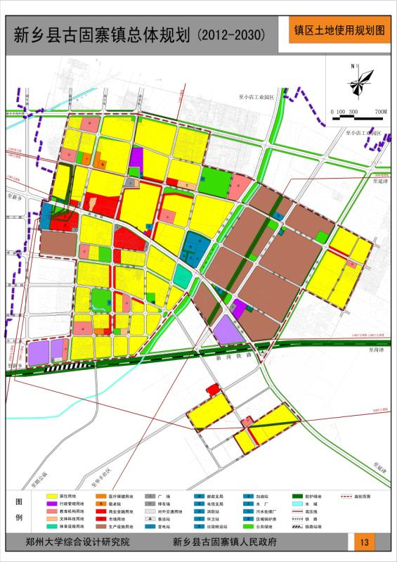

项目位置

附图七 新乡县古固寨镇总体规划

委托书
附件1

湖北黄环环保科技有限公司：
根据《中华人民共和国环境影响评价法》、《建设项目环境保护管理条例》及有关文件的规定和要求，兹委托贵公司对“河南宏璟预制构件有限公司年生产预制构件活动房2万平方项目”进行环境影响评价，望贵公司接到委托后，按照国家有关环境保护的要求尽快开展本项目的环境影响评价工作。
特此委托

委托单位：河南宏璟预制构件有限公司
委托日期：2019年3月8号

附件2
附件3
附件4

附件5

